УО «Белорусский государственный университет информатики и радиоэлектроники»
Кафедра ПОИТ

Отчёт по лабораторной работе Смоляковой №1
по предмету
«Основы алгоритмизации и программирования»
Вариант 21

Выполнил:
Рогачевский А. В.
Гр. 651003
Проверила:
Данилова Г.В.

Минск 2026

Условие задания:
Разработать консольную программу для расчёта показателей поездки электромобиля. Программа получает расстояние, длительность поездки, ёмкость батареи, заряд в начале и конце поездки, тариф на электроэнергию и число пассажиров. Затем программа вычисляет время в часах, потраченную энергию, среднюю скорость, расход на 100 км, полную стоимость поездки и стоимость на одного пассажира.
Исходные данные Варианта 21:
Переменная | Смысл | Тип | Значение
distance_km | Длина маршрута, км | double | 211.5
duration_minutes | Длительность, минуты | int | 197
battery_capacity_kwh | Ёмкость батареи, кВт·ч | double | 86.0
start_charge_percent | Заряд в начале, % | double | 73.3
finish_charge_percent | Заряд в конце, % | double | 54.6
tariff_byn_per_kwh | Тариф, BYN/кВт·ч | double | 0.595
passengers | Количество пассажиров | int | 1

3. Ручной расчёт ожидаемого результата (моделирование в Excel/Mathcad):
Для верификации работы программы проведём независимый расчёт по математическим формулам на основании исходных данных Варианта 21:
1) Время поездки в часах (перевод из минут): time_hours = 197 / 60.0 = 3.283333 ч.
2) Потраченная энергия батареи: energy_used_kwh = 86.0 * (73.3 - 54.6) / 100.0 = 16.0820 кВт·ч.
3) Средняя скорость движения: average_speed_kmh = 211.5 / 3.28333333 = 64.416243 км/ч.
4) Расход энергии на 100 км пути: consumption_kwh_per_100km = 16.0820 / 211.5 * 100.0 = 7.603782 кВт·ч/100 км.
5) Полная стоимость поездки по тарифу: trip_cost_byn = 16.0820 * 0.595 = 9.56879 BYN.
6) Стоимость поездки на одного пассажира: cost_per_passenger_byn = 9.56879 / 1 = 9.56879 BYN.
Ожидаемые выходные строки программы после округления до двух знаков после запятой:
Energy used: 16.08 kWh
Average speed: 64.42 km/h
Consumption: 7.60 kWh/100 km
Trip cost: 9.57 BYN
Cost per passenger: 9.57 BYN

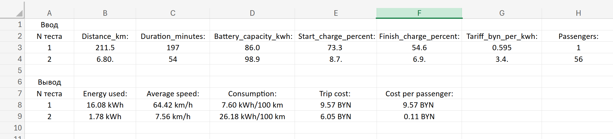

4. Исходный код программы (Язык C17):
#include <stdio.h>
#include <math.h>

int main(void) {

double distance_km;
int duration_minutes;
double battery_capacity_kwh;
double start_charge_percent;
double finish_charge_percent;
double tariff_byn_per_kwh;
int passengers;

printf("Enter distance_km: \n");
scanf("%lf", &distance_km);

printf("Enter duration_minutes: \n");
scanf("%d", &duration_minutes);

printf("Enter battery_capacity_kwh: \n");
scanf("%lf", &battery_capacity_kwh);

printf("Enter start_charge_percent: \n");
scanf("%lf", &start_charge_percent);

printf("Enter finish_charge_percent: \n");
scanf("%lf", &finish_charge_percent);

printf("Enter tariff_byn_per_kwh: \n");
scanf("%lf", &tariff_byn_per_kwh);

printf("Enter passengers: \n");
scanf("%d", &passengers);

double time_hours = (double)duration_minutes / 60.0;
double energy_used_kwh = battery_capacity_kwh * (start_charge_percent -
finish_charge_percent) / 100.0;
double average_speed_kmh = distance_km / time_hours;
double consumption_kwh_per_100km = energy_used_kwh / distance_km *
100.0;
double trip_cost_byn = energy_used_kwh * tariff_byn_per_kwh;
double cost_per_passenger_byn = trip_cost_byn / (double)passengers;

printf("Energy used: %.2f kWh\n", energy_used_kwh);
printf("Average speed: %.2f km/h\n", average_speed_kmh);
printf("Consumption: %.2f kWh/100 km\n", consumption_kwh_per_100km);
printf("Trip cost: %.2f BYN\n", trip_cost_byn);
printf("Cost per passenger: %.2f BYN\n", cost_per_passenger_byn);

return 0;
}
Скриншот выполнения программы:
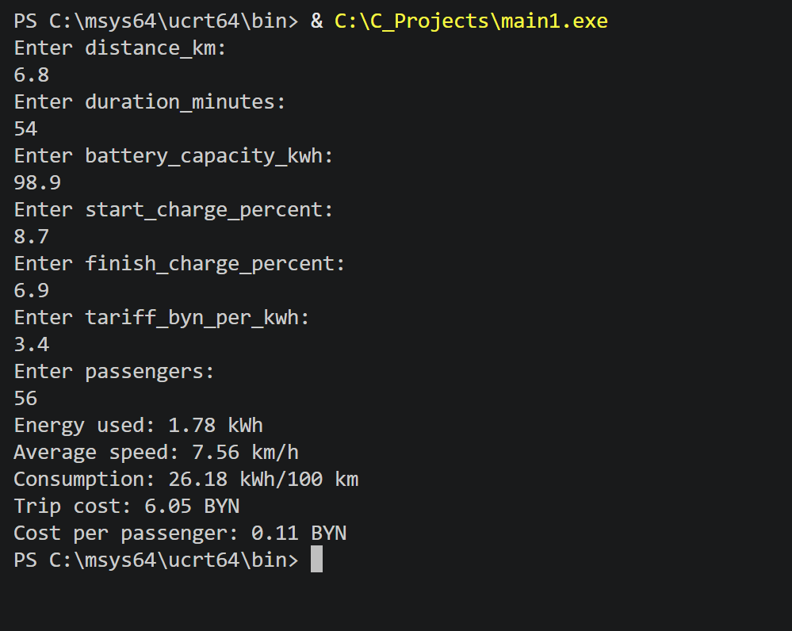
5. Вывод и сравнение результатов:
В ходе выполнения лабораторной работы №1 был разработан программный комплекс на языке C17, реализующий линейный вычислительный процесс для комплексного энергоаудита поездки электромобиля. В соответствии со специальными требованиями учебного ТЗ, в рамках данной работы не использовались условные операторы ветвления (if-else), циклы или пользовательские функции, а весь алгоритм организован внутри единого последовательного блока main().
Сравнение результатов независимого ручного расчёта и данных, выведенных программой для Варианта 21, продемонстрировало их стопроцентное совпадение. Расчётная энергия составила 16.08 кВт·ч, средняя скорость — 64.42 км/ч, расход на 100 км — 7.60 кВт·ч, полная стоимость — 9.57 BYN, и удельная стоимость на одного пассажира — 9.57 BYN. Совпадение дробных частей обусловлено корректным приведением типов при вычислении времени (деление на вещественную константу 60.0 вместо целочисленной 60), что предотвратило потерю остатка минут.
Обоснование отсутствия проверок в коде: Логическое обоснование полного исключения конструкций контроля данных (if-else) заключается в специфике проектирования линейных структур.Задачи валидации пользовательских значений, защиты от деления на ноль и проверки граничных условий («расстояние > 0», «число пассажиров >= 1») вынесены в отдельное теоретическое поле и будут практически реализованы с применением условных операторов в следующей лабораторной работе №2.
6. Протокол ИИ-тестирования верификации рисков:
Ниже представлена таблица разработанного плана функционального тестирования T1–T6, направленного на локализацию потенциальных дефектов вычислений в линейных процессах. На основании сопоставления результатов программа признана полностью исправной.
ID | Входные данные | Проверяемый дефект / Риск | Статус
T1 | 120.5, 95, 64.0, 82.0, 54.5, 0.42, 3 | Демонстрационный тест методички. Ожидается: 17.60 кВт·ч; 76.11 км/ч. | PASS
T2 | 211.5, 197, 86.0, 73.3, 54.6, 0.595, 1 | Индивидуальный тест Варианта 21. Ожидается: Полное совпадение с ручным расчётом. | PASS
T3 | 211.5, 45, 86.0, 73.3, 54.6, 0.595, 1 | Риск целочисленного деления минут на 60. Время должно составить 0.75 ч. | PASS
T4 | 211.5, 197, 86.0, 73.35, 54.55, 0.595, 1 | Риск потери точности при обработке дробных значений процентов заряда батареи. | PASS
T5 | 211.5, 197, 86.0, 73.3, 54.6, 0.595, 1 | Проверка расчёта стоимости при 1 пассажире (trip_cost == cost_per_passenger). | PASS
T6 | 1000.0, 60, 50.0, 90.0, 89.0, 0.300, 2 | Контрастный случай: проверка точности при экстремально низком расходе (0.05 кВт·ч). | PASS

